** ประกาศข่าวประชาสัมพันธ์**

**ของ**

**แม่หนูกับลูกหนู**

**เรื่อง การจัดเก็บภาษีขององค์การบริหารส่วนตำบลเหล**

**………………………….**

**ลูกหนู** อยากทราบว่า อบต.เหล มีภาษีอะไรบ้างที่จะต้องจัดเก็บ

**แม่หนู** จำไว้นะลูก อบต.เหล มีภาษีที่จะต้องจัดเก็บ 3 ษี 2 เนียม

3 ษี คือ 1. ภาษีโรงเรือนและที่ดิน

2. ภาษีป้าย

3. ภาษีบำรุงท้องที่

2 เนียม คือ 1. ค่าธรรมเนียมใบอนุญาตประกอบกิจการที่

เป็นอันตรายต่อสุขภาพ

2. ค่าธรรมเนียมใบประกอบกิจการพาณิชย์

**ลูกหนู** อยากทราบว่าใครบ้างเป็นผู้ชำระภาษี ผู้ชำระภาษีทำอะไร แล้วผู้

ชำระภาษีทำที่ไหน จะต้องชำระภาษีอย่างไร เมื่อไหร่ถึงจะต้อง

ชำระภาษี และหากไม่ชำระภาษีจะเกิดอะไรขึ้นบ้าง

**แม่หนู** ฟังให้ดี จำให้ขึ้นใจ บอกกล่าวต่อไปด้วยนะลูก..........

**ลูกหนู ** จ้ะแม่

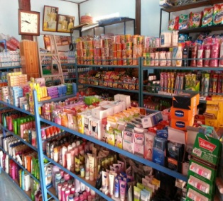 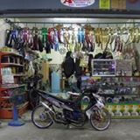  [](http://image.ohozaa.com/view2/w40zFukMg23PbMu4)

**ใครเป็นผู้ชำระภาษี**

1. เจ้าของทรัพย์สิน
2. เจ้าของโรงเรือนหรือสิ่งปลูกสร้างและเจ้าของที่ดินเป็นคนละเจ้าของ เจ้าของโรงเรือนหรือสิ่งปลูกสร้างเป็นผู้มีหน้าที่เสียภาษีสำหรับทรัพย์สินนั้นทั้งหมด

**ผู้ชำระภาษีทำอะไร**

ผู้ซึ่งมีโรงเรือนหรือสิ่งปลูกสร้างและที่ดินซึ่งใช้ต่อเนื่องกับโรงเรือนหรือสิ่งปลูกสร้างนั้นและในปีที่ผ่านมาได้มีการใช้ประโยชน์ในทรัพย์สินนั้น จนทำให้ก่อเกิดรายได้ขึ้นมา เช่น ให้เช่า ใช้เป็นที่ทำการค้าขาย ใช้เป็นที่ไว้สินค้า ใช้เป็นที่ประกอบอุตสาหกรรม เป็นต้น

**ผู้ชำระภาษีทำที่ไหน**

*ที่ซึ่งอยู่ในเขตพื้นที่องค์การบริหารส่วนตำบลเหล*

**ผู้ชำระภาษีทำอย่างไร**

*มีหน้าที่จะต้องมายื่นและชำระภาษีโรงเรือนและที่ดิน โดยเจ้าของทรัพย์สินจะต้องนำหลักฐานมายื่นต่อเจ้าหน้าที่ ฝ่ายจัดเก็บรายได้ กองคลัง องค์การบริหารส่วนตำบลเหล* ดังนี้

**กรณีรายใหม่**

1. สำเนาทะเบียนบ้าน / สำเนาบัตรประจำตัวประชาชนของผู้มีหน้าที่เสียภาษี
2. สำเนาโฉนดที่ดิน – สัญญาซื้อขายโรงเรือน
3. สัญญาเช่าโรงเรือน / สัญญาเช่าที่ดิน
4. ทะเบียนพาณิชย์ / ทะเบียนการค้า / ทะเบียนภาษีมูลค่าเพิ่ม
5. ในอนุญาตปลูกสร้างอาคาร
6. หนังสือรับรองห้างหุ้นส่วน/บริษัท – งบดุล
7. ใบอนุญาตตั้งหรือประกอบกิจการโรงงาน
8. ใบอนุญาตสะสมอาหารหรือใบอนุญาตประกอบกิจการค้า
9. หลักฐานอื่น ๆ ที่แสดงการเริ่มใช้ประโยชน์ของทรัพย์สิน

-2-

1. แผนที่ตั้งของที่ดินและโรงเรือนหรือสิ่งปลูกสร้างที่เสียภาษี
2. หนังสือมอบอำนาจ (กรณีมีผู้มายื่นแบบ ภรด.2 แทน)
3. ในกรณีที่โรงเรือนมีผู้ถือกรรมสิทธิ์ร่วมกันหลายคน ให้ผู้ถือกรรมสิทธิ์ร่วมลงลายมือชื่อในแบบ ภรด.2 ในฐานะผู้รับประเมินทุกคน หรือจะมอบอำนาจให้คนใดคนหนึ่งก็ได้ การมอบต้องทำเป็นหนังสือและปิดแสตมป์ตามกฎหมาย

**กรณีรายเก่า**

1. สำเนาใบเสร็จรับเงินของปีเก่า

**ขั้นตอนการชำระภาษี**

1. ผู้มีหน้าที่ชำระภาษีมายื่นแบบ (ภรด.2) พร้อมหลักฐานตั้งแต่วันที่ 2 มกราคม 2557

ถึงวันที่ 28 กุมภาพันธ์ 2557

1. พนักงานเจ้าหน้าที่จะทำการตรวจสอบความสมบูรณ์ของแบบแสดงรายการเสียภาษี
2. พนักงานเจ้าหน้าที่ประเมินค่ารายปีและค่าภาษีที่จะต้องเสีย
3. พนักงานเก็บภาษีแจ้งการประเมิน (ภรด.8) ให้ผู้มีหน้าที่ชำระภาษีทราบว่าจะต้องชำระ

ภาษีเป็นเงินจำนวนเท่าใด

1. เมื่อผู้มีหน้าที่ชำระภาษีทราบว่าจะต้องชำระภาษีเป็นเงินจำนวนเท่าใดแล้วจะต้องนำ

เงินค่าภาษีไปชำระภายใน 30 วัน นับแต่วันถัดจากวันที่ได้รับแจ้งการประเมิน

**เมื่อไหร่ถึงจะต้องยื่นและชำระภาษี**

**ยื่นได้** *ตั้งแต่วันที่ 2 มกราคม 2557 ถึงวันที่ 28 กุมภาพันธ์ 2557*

**ชำระภาษีได้**  *ภายใน 30 วัน นับแต่วันถัดจากวันที่ได้รับแจ้งการประเมินหรือจะชำระในวันยื่นเลยก็ได้* **ในวันและเวลาราชการ**

**หากไม่ชำระภาษีจะเกิดอะไรขึ้น**

**\*\*\* จะต้องเสียเงินเพิ่ม ดังนี้ \*\*\***

1. ถ้าชำระไม่เกิน 1 เดือน นับแต่วันพ้นกำหนดให้เพิ่มร้อยละ 2.5 ของค่าภาษีที่ค้าง
2. ถ้าชำระเกิน 1 เดือนแต่ไม่เกิน 2 เดือน ให้เพิ่มร้อยละ 5 ของค่าภาษีที่ค้าง
3. ถ้าชำระเกิน 2 เดือนแต่ไม่เกิน 3 เดือน ให้เพิ่มร้อยละ 7.5 ของค่าภาษีที่ค้าง
4. ถ้าชำระเกิน 3 เดือนแต่ไม่เกิน 4 เดือน ให้เพิ่มร้อยละ 10 ของค่าภาษีที่ค้าง

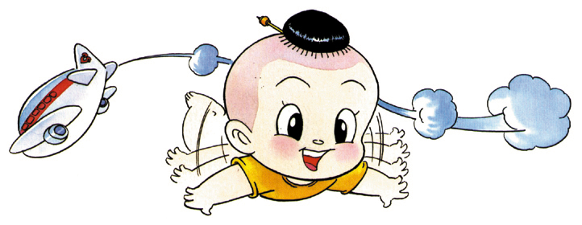

[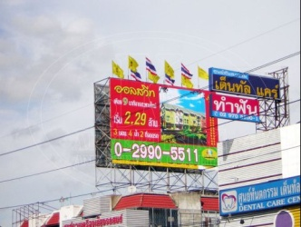](http://www.jk-ads.com/page_preview.php?id=107) [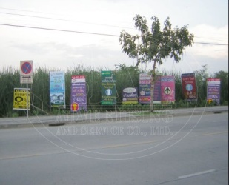](http://www.jk-ads.com/page_preview.php?id=125) 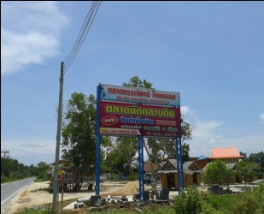 [](http://www.okinkjet.com/index.php?mo=59&id=888715)

**ใครเป็นผู้ชำระภาษี**

เจ้าของป้าย

**ผู้ชำระภาษีทำอะไร**

ผู้ซึ่งมีป้าย ได้แก่ ป้ายแสดงชื่อ ยี่ห้อ หรือเครื่องหมายที่ใช้ในการประกอบการค้าหรือประกอบกิจการอื่นเพื่อหารายได้ ไม่ว่าจะแสดงหรือโฆษณาไว้ที่วัตถุใด ๆ ด้วยอักษร ภาพ หรือเครื่องหมายที่เขียน แกะสลัก จารึก หรือทำให้ปรากฏด้วยวิธีใด ๆ

**ผู้ชำระภาษีทำที่ไหน**

*ที่ซึ่งอยู่ในเขตพื้นที่องค์การบริหารส่วนตำบลเหล*

**ผู้ชำระภาษีทำอย่างไร**

*มีหน้าที่จะต้องมายื่นและชำระภาษีป้าย โดยเจ้าของป้ายจะต้องนำหลักฐานมายื่นต่อเจ้าหน้าที่ ฝ่ายจัดเก็บรายได้ กองคลัง องค์การบริหารส่วนตำบลเหล* ดังนี้

**กรณีป้ายที่ติดตั้งใหม่**

1. สำเนาทะเบียนบ้าน
2. สำเนาบัตรประจำตัวประชาชน
3. ทะเบียนภาษีมูลค่าเพิ่ม
4. หนังสือรับรองห้างหุ้นส่วน/บริษัท
5. ใบอนุญาตติดตั้งป้ายหรือใบเสร็จรับเงินจากร้านทำป้าย

**กรณีป้ายเก่า**

1. สำเนาใบเสร็จรับเงินของปีเก่า

-2-

**ขั้นตอนการชำระภาษี**

1. ผู้มีหน้าที่ชำระภาษีมายื่นแบบ (ภป.1) พร้อมหลักฐานตั้งแต่วันที่ 2 มกราคม 2557

ถึงวันที่ 31 มีนาคม 2557

1. พนักงานเจ้าหน้าที่จะทำการตรวจสอบและประเมินภาษีป้าย
2. เมื่อพนักงานเจ้าหน้าที่ทำการตรวจสอบและประเมินภาษีป้ายแล้วจะแจ้งจำนวนเงิน

ค่าภาษีที่จะต้องชำระแก่ผู้มีหน้าที่ชำระภาษีทราบ

1. เมื่อผู้มีหน้าที่ชำระภาษีทราบว่าจะต้องชำระภาษีเป็นเงินจำนวนเท่าใดแล้วจะต้องนำ

เงินค่าภาษีไปชำระภายใน 15 วัน นับถัดจากวันที่ได้รับแจ้งการประเมิน

**เมื่อไหร่ถึงจะต้องยื่นและชำระภาษี**

**ยื่นได้** *ตั้งแต่วันที่ 2 มกราคม 2557 ถึงวันที่ 31 มีนาคม 2557*

**ชำระภาษีได้**  *ภายใน 15 วัน นับแต่วันที่ได้รับแจ้งการประเมินหรือจะชำระในวันยื่นเลยก็ได้* **ในวันและเวลาราชการ**

**หากไม่ชำระภาษีจะเกิดอะไรขึ้น**

**\*\*\* จะต้องเสียเงินเพิ่ม ดังนี้ \*\*\***

1. ไม่ยื่นแบบแสดงรายการภาษีป้ายภายในเวลาที่กำหนด เสียเงินเพิ่มร้อยละ 10 ของค่า

ภาษีป้าย เว้นแต่กรณีที่เจ้าของป้ายได้ยื่นแบบแสดงรายการภาษีป้ายก่อนที่พนักงานเจ้าหน้าที่จะได้แจ้งให้ทราบถึงการละเว้นนั้น ให้เสียเงินเพิ่มร้อยละ 5 ของค่าภาษีป้าย

1. ยื่นแบบแสดงรายการภาษีป้ายไม่ถูกต้อง ทำให้จำนวนเงินที่จะต้องเสียภาษีป้ายลด

น้อยลงให้เสียเงินเพิ่มร้อยละ 10 ของค่าภาษีป้ายที่ประเมินเพิ่มเติม เว้นแต่กรณีที่เจ้าของป้ายได้มาขอแก้ไขแบบแสดงรายการภาษีป้ายให้ถูกต้องก่อนที่พนักงานเจ้าหน้าที่แจ้งการประเมิน

1. ไม่ชำระภาษีป้ายภายในเวลาที่กำหนด ให้เสียเงินเพิ่มร้อยละ 2 ต่อเดือนของค่าภาษี

ป้าย เศษของเดือนให้นับเป็นหนึ่งเดือน ทั้งนี้ไม่ให้นำเงินเพิ่มตาม 1 และ 2 มาคำนวณเป็นเงินเพิ่มตามข้อ 3 ด้วย



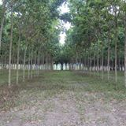 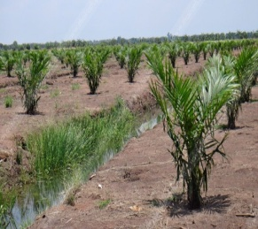 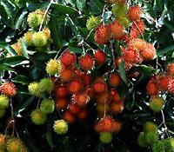 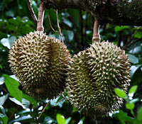

**ใครเป็นผู้ชำระภาษี**

ผู้ที่เป็นเจ้าของที่ดินในวันที่ 1 มกราคมของปีใด มีหน้าที่ต้องเสียภาษีบำรุงท้องที่สำหรับปีนั้น

**ผู้ชำระภาษีทำอะไร**

ผู้ซึ่งมีที่ดินที่ต้องเสียภาษีบำรุงท้องที่ ได้แก่ ที่ดินที่เป็นของบุคคลหรือคณะบุคคล ไม่ว่าจะเป็นบุคคลธรรมดาหรือนิติบุคคลซึ่งมีกรรมสิทธิ์ในที่ดิน หรือสิทธิครอบครองอยู่ในที่ดินที่ไม่เป็นกรรมสิทธิ์ของเอกชน ที่ดินที่ต้องเสียภาษีบำรุงท้องที่ ได้แก่ พื้นที่ดิน และพื้นที่ที่เป็นภูเขาหรือที่มีน้ำด้วย โดยไม่เป็นที่ดินที่เจ้าของที่ดินได้รับการยกเว้นภาษีหรืออยู่ในเกณฑ์ลดหย่อน เช่น ปลูกยางพารา ปลูกปาล์ม ปลูกผลไม้ ทำนาข้าว ที่ดินว่างเปล่า เป็นต้น

**ผู้ชำระภาษีทำที่ไหน**

*ที่ซึ่งมีที่ดินอยู่ในเขตพื้นที่องค์การบริหารส่วนตำบลเหล*

**ผู้ชำระภาษีทำอย่างไร**

*มีหน้าที่จะต้องมายื่นและชำระภาษีบำรุงท้องที่ โดยเจ้าของที่ดินจะต้องนำหลักฐานมายื่นต่อเจ้าหน้าที่ ฝ่ายจัดเก็บรายได้ กองคลัง องค์การบริหารส่วนตำบลเหล* ดังนี้

**กรณีปีแรกที่มีการประเมินใหม่**

1. สำเนาทะเบียนบ้าน
2. สำเนาบัตรประจำตัวประชาชน
3. หนังสือรับรองห้างหุ้นส่วน/บริษัท
4. หลักฐานที่แสดงถึงการเป็นเจ้าของที่ดิน เช่น โฉนดที่ดิน , น.ส.3 , น.ส.3 ก, สปก. ฯลฯ
5. หนังสือมอบอำนาจกรณีที่ให้ผู้อื่นมาทำการแทน
6. ใบเสร็จรับเงินค่าภาษีครั้งสุดท้าย (ถ้ามี)

กรณีที่เป็นการเสียภาษีในปีที่ที่ไม่ใช่ปีที่ยื่นแบบ ภบท.5 ให้นำ ภบท.5 ท่อนที่มอบให้

เจ้าของที่ดินหรือใบเสร็จรับเงินค่าภาษีครั้งสุดท้ายมาด้วย

-2-

**ขั้นตอนการชำระภาษี**

**การยื่นแบบแสดงรายการที่ดิน กรณีผู้ที่เป็นเจ้าของที่ดินในวันที่ 1 มกราคม ของปีที่มีการตีราคาปานกลางที่ดิน**

1. ผู้มีหน้าที่เสียภาษีหรือเจ้าของที่ดินยื่นแบบแสดงรายการที่ดิน (ภบท.5) พร้อมด้วย

หลักฐานที่ต้องใช้ต่อเจ้าหน้าที่พนักงานประเมินภายในเดือนมกราคมของปีที่มีการประเมินราคาปานกลางของที่ดิน

1. เจ้าพนักงานประเมินจะทำการตรวจสอบและคำนวณค่าภาษีแล้วแจ้งการประเมิน

(ภบท.9 หรือ ภบท.10) ให้ผู้มีหน้าที่เสียภาษีหรือเจ้าของที่ดินทราบว่าจะต้องเสียภาษีเป็นจำนวนเงินเท่าใดภายในเดือนมีนาคม

1. ผู้มีหน้าที่เสียภาษีหรือเจ้าของที่ดินจะต้องเสียภาษีภายในเดือนเมษายนของทุกปี เว้น

แต่กรณีได้รับใบแจ้งการประเมินหลังเดือนมีนาคม ต้องชำระภาษีภายใน 30 วัน นับแต่วันที่ได้รับแจ้งการประเมิน

**การยื่นแบบแสดงรายการที่ดิน กรณีเป็นเจ้าของที่ดินรายใหม่หรือจำนวนเนื้อที่ดินเดิมเปลี่ยนแปลงไป**

1.เจ้าของที่ดินที่ได้มีการเปลี่ยนแปลงจำนวนเนื้อที่ดินหรือเป็นผู้ได้รับโอนที่ดินขึ้นใหม่ ต้องมายื่นแบบแสดงรายการที่ดินหรือยื่นคำร้องขอเปลี่ยนแปลงจำนวนเนื้อที่ดินต่อเจ้าพนักงานประเมินภายในกำหนด 30 วัน นับแต่วันได้รับโอนหรือมีการเปลี่ยนแปลงโดยใช้แบบ ภบท.5 หรือ ภบท.8 แล้วแต่กรณี

2.เมื่อเจ้าหน้าที่ได้รับแบบแล้ว จะออกใบรับไว้ให้เป็นหลักฐาน

3.เจ้าพนักงานประเมินจะแจ้งให้เจ้าของที่ดินทราบว่าจะต้องเสียภาษีในปีต่อไปจำนวนเท่าใด

**การยื่นแบบแสดงรายการที่ดินกรณีเปลี่ยนแปลงการใช้ที่ดินอันเป็นเหตุให้การลดหย่อนเปลี่ยนแปลงไปหรือมีเหตุอย่างอื่นทำให้อัตราภาษีบำรุงท้องที่เปลี่ยนแปลง**

1. เจ้าของที่ดินยื่นคำร้องตามแบบ ภบท.8 พร้อมด้วยหลักฐานที่ต้องใช้ต่อเจ้าพนักงาน

ประเมินภายใน 30 วัน นับแต่วันที่มีการเปลี่ยนแปลงการใช้ที่ดิน

1. เจ้าพนักงานประเมินจะออกใบรับให้
2. เจ้าพนักงานประเมินจะแจ้งให้เจ้าของที่ดินทราบว่าจะต้องเสียภาษีในปีต่อไปจำนวน

เท่าใด

1. การขอชำระภาษีบำรุงท้องที่ในปีถัดไปจากปีที่มีการประเมินราคาปานกลางของที่ดิน

ให้ผู้รับประเมินนำใบเสร็จรับเงินของปีก่อนพร้อมกับเงินไปชำระภายในเดือนเมษายนของทุกปี

-3-

**เมื่อไหร่ถึงจะต้องยื่นและชำระภาษี**

**ยื่นได้** *ตั้งแต่วันที่ 2 มกราคม 2557 ถึงวันที่ 30 เมษายน 2557*

**ชำระภาษีได้**  *ตั้งแต่วันที่ 2 มกราคม 2557 ถึงวันที่ 30 เมษายน 2557*

ใ**นวันและเวลาราชการ**

**หากไม่ชำระภาษีจะเกิดอะไรขึ้น**

**\*\*\* จะต้องเสียเงินเพิ่ม ดังนี้ \*\*\***

1. ไม่ยื่นแบบแสดงรายการที่ดินภายในเวลาที่กำหนด ให้เสียเงินเพิ่มร้อยละ 10 ของค่า

ภาษีบำรุงท้องที่ เว้นแต่กรณีที่เจ้าของที่ดินได้ยื่นแบบแสดงรายการที่ดินก่อนที่เจ้าพนักงานประเมินจะได้แจ้งให้ทราบถึงการละเว้นนั้น ให้เสียเงินเพิ่มร้อยละ 5 ของค่าภาษีบำรุงท้องที่

1. ยื่นแบบแสดงรายการที่ดินไม่ถูกต้อง ทำให้จำนวนเงินที่จะต้องเสียภาษีบำรุงท้องที่ลด

น้อยลงให้เสียเงินเพิ่มร้อยละ 10 ของค่าภาษีบำรุงท้องที่ที่ประเมินเพิ่มเติม เว้นแต่กรณีเจ้าของที่ดินได้มาขอแก้ไขแบบแสดงรายการที่ดินให้ถูกต้องก่อนที่พนักงานประเมินแจ้งการประเมิน

1. ชี้เขตแจ้งจำนวนเนื้อที่ดินไม่ถูกต้องต่อเจ้าพนักงานสำรวจ โดยทำให้จำนวนเงินที่จะ

ต้องเสียภาษีบำรุงท้องที่ลดน้อยลงให้เสียเงินเพิ่มอีก 1 เท่า ของภาษีบำรุงท้องที่ที่ประเมินเพิ่มเติม

1. ไม่ชำระภาษีบำรุงท้องที่ภายในเวลาที่กำหนด ให้เสียเงินเพิ่มร้อยละ 24 ต่อปีของ

จำนวนเงินที่ต้องเสียภาษีบำรุงท้องที่ เศษของเดือนให้นับเป็นหนึ่งเดือน และไม่นำเงินเพิ่มตามข้อ 1 – ข้อ 4 มารวมคำนวณด้วย



[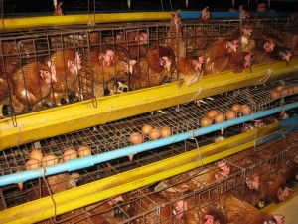](http://farmsiam.com/wp-content/uploads/2013/05/ฟาร์มไก่ไข่.jpeg) 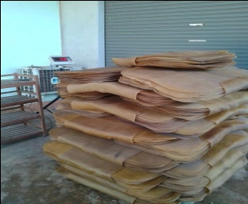  

**ใครเป็นผู้ชำระค่าธรรมเนียม**

ผู้ประกอบกิจการ

**ผู้ชำระค่าธรรมเนียมทำอะไร**

ประกอบกิจการเลี้ยงสัตว์ , ฆ่าสัตว์ , การล้าง อัด ฉีดยานยนต์ , การซ่อมยานยนต์ , การเลื่อย การซอย หรือการตัดด้วยเครื่องจักร, การประกอบกิจการเสริมสวยหรือแต่งผม, การประกอบกิจการตู้เกม, การประกอบกิจการโกดังสินค้า, การประกอบกิจการหอพัก อาคารชุดให้เช่า ห้องเช่า ห้องแบ่งเข่า หรือกิจการอื่นในทำนองเดียวกัน, การสะสม การผสมซีเมนต์ หิน ทรายหรือวัตถุที่คล้ายคลึง, การปะ การเชื่อมยาง

**ผู้ชำระค่าธรรมเนียมทำที่ไหน**

*ที่ซึ่งอยู่ในเขตพื้นที่องค์การบริหารส่วนตำบลเหล*

**ผู้ชำระค่าธรรมเนียมทำอย่างไร**

*มีหน้าที่จะต้องมายื่นและชำระค่าธรรมเนียม โดยเจ้าของกิจการจะต้องนำหลักฐานมายื่นต่อเจ้าหน้าที่ ฝ่ายจัดเก็บรายได้ กองคลัง องค์การบริหารส่วนตำบลเหล* ดังนี้

1. สำเนาบัตรประจำตัวประชาชน / ข้าราชการ / พนักงานรัฐวิสาหกิจ
2. สำเนาทะเบียนบ้าน
3. สำเนาใบอนุญาตปีก่อน

**-2-**

**เมื่อไหร่ถึงจะต้องยื่นและชำระค่าธรรมเนียม**

**ยื่นได้**  **กรณีขอใหม่**

- ยื่นคำร้องขอใบอนุญาตก่อนเริ่มประกอบกิจการที่เป็นอันตรายต่อสุขภาพ

**กรณีรายเก่า**

- ยื่นคำร้องขอต่อใบอนุญาตก่อนหมดอายุภายใน 90 วัน

**ชำระค่าธรรมเนียมได้**  *ภายใน 15 วัน นับแต่วันที่ผู้ได้รับอนุญาตได้รับหนังสือแจ้งจากเจ้าพนักงานท้องถิ่น* ใ**นวันและเวลาราชการ**

**หากไม่ชำระค่าธรรมเนียมจะเกิดอะไรขึ้น**

**\*\*\* จะต้องเสียเงินเพิ่ม ดังนี้ \*\*\***

หากมิได้ชำระค่าธรรมเนียมภายในระยะเวลาที่กำหนด จะต้องชำระค่าปรับเพิ่มขึ้นอีก

ร้อยละ 20 ของจำนวนค่าธรรมเนียมที่ค้างชำระ เว้นแต่ผู้ได้รับอนุญาตจะได้บอกเลิกการดำเนินกิจการซึ่งให้ควบคุมนั้นก่อนถึงกำหนดการที่จะต้องชำระค่าธรรมเนียม



 [](http://image.ohozaa.com/view2/w40zFukMg23PbMu4) 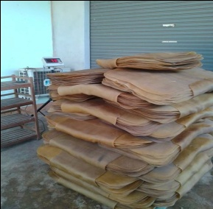 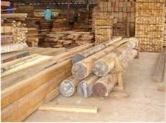

**ใครเป็นผู้ชำระค่าธรรมเนียม**

ผู้ประกอบกิจการ

**ผู้ชำระค่าธรรมเนียมทำอะไร**

ประกอบกิจการโรงสีข้าว โรงเลื่อย ร้านขายของชำ ร้านเกมส์(คอมฯ) ร้านอินเตอร์เน็ต ร้านรับซื้อยางพารา ร้านขายแผ่นซีดี ร้านคาราโอเกะ ร้านขายวัสดุก่อสร้าง และร้านขายสินค้าต่าง ๆ เป็นต้น

**ผู้ชำระค่าธรรมเนียมทำที่ไหน**

*ที่ซึ่งอยู่ในเขตพื้นที่องค์การบริหารส่วนตำบลเหล*

**ผู้ชำระค่าธรรมเนียมทำอย่างไร**

*มีหน้าที่จะต้องมายื่นและชำระค่าธรรมเนียม โดยเจ้าของกิจการจะต้องนำหลักฐานมายื่นต่อเจ้าหน้าที่ ฝ่ายจัดเก็บรายได้ กองคลัง องค์การบริหารส่วนตำบลเหล* ดังนี้

1. สำเนาบัตรประจำตัวประชาชน
2. สำเนาทะเบียนบ้าน
3. แผนที่พอสังเขปของร้าน
4. รูปถ่ายร้าน ซึ่งมีสินค้าพร้อมจำหน่าย (ถ้ามี)
5. หากเป็นบ้านเช่าซึ่งใช้ประกอบกิจการ ให้นำสัญญาเช่าบ้าน หนังสือรับรองของบ้าน มาแสดง

**-2-**

**เมื่อไหร่ถึงจะต้องยื่นและชำระค่าธรรมเนียม**

**ยื่นได้**  ยื่นคำขอจดทะเบียนพาณิชย์ภายใน 30 วัน นับแต่วันที่เริ่มประกอบ

พาณิชยกิจ

**ชำระค่าธรรมเนียมได้** ชำระเงินก่อนรับใบทะเบียนพาณิชย์

อนึ่ง ผู้ประกอบการท่านใดได้จดทะเบียนพาณิชย์แล้ว แต่ต้องการเปลี่ยนแปลงหรือยกเลิกให้มาติดต่อได้ที่ฝ่ายจัดเก็บรายได้ / กองคลัง องค์การบริหารส่วนตำบลเหล ในวันและเวลาราชการ

**หากชำระค่าธรรมเนียมแล้วจะได้อะไร**

**ข้อดี** **หากท่านจดทะเบียนพาณิชย์แล้ว ท่านสามารถนำใบทะเบียนพาณิชย์เป็นหลักฐานในการกู้เงินจากสถาบันการเงินได้**

